Załącznik nr 4
Zapytanie ofertowe na zakup wózka elektrycznego na potrzeby wypożyczalni w ramach zadania pn. Utworzenie Centrum Usług Społecznych w Lubaniu
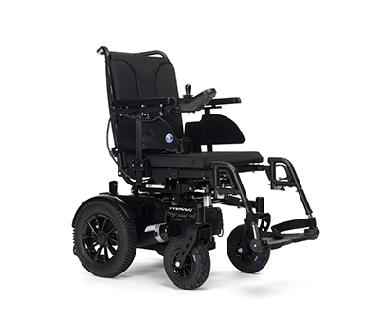
Zdjęcia poglądowe
- Napęd na tylne koła
- Szerokość całkowita wynosząca maksymalnie 60 cm
- Zasięg minimum 30 km na jednym ładowaniu
- Pojemność baterii min. 45 Ah, baterie żelowe lub litowo jonowe
- Sterowanie za pomocą joysticka na regulowanym, odchylanym uchwycie
- Zdolność pokonywania przeszkód: 6°
- Waga: do 110 kg
- Możliwość wyboru prędkości
- Silnik o regulowanej prędkości, prędkość 10 km/h
- Koła przednie 8-10"
- Tylne koła napędowe 12-14"
- Opony pneumatyczne
- Sterownik montowany po prawej lub lewej stronie
- Podłokietniki
- Ściągane podnóżki dwupłytowe
- Manualna regulacja kąta siedziska i oparcia, odchylane podnóżki
- Błotniki
- Pas bezpieczeństwa
- Siedzisko wykonane z nylonu, Dartexu, AirFlow lub Skaju
- Oparcie z nylonu, Dartexu, Net lub Skaju

